

Computación Neuronal y Evolutiva

Informe de prácticas

Práctica 06: Optimización Multi-Objetivo

Alumnos:

1.- Raúl Negro Carpintero

2.- Mario Núñez Izquierdo

Tabla de contenido

DESCRIPCIÓN 5

Restricciones 5

Multi-objetivo 6

COMPARATIVA 8

Restricciones 8

Multi-objetivo 12

MEJOR SOLUCIÓN 17

Restricciones 17

Multi-objetivo 19

CONCLUSIÓN 22

Restricciones 22

Multi objetivo 24

Ilustración 1 Configuración de los individuos. 5

Ilustración 2 Ejemplo de configuración de experimento. 5

Ilustración 3 Función de factibilidad. 6

Ilustración 4 Función de distancia. 6

Ilustración 5 Inicialización de individuos y de configuración del multi-objetivo. 7

Ilustración 6 Estructura del eaMuPlusLambda. 7

Ilustración 7 Función de evaluación del multi-objetivo. 8

Ilustración 8 Configuración del 1er experimento. 8

Ilustración 9 Configuración del 2º experimento. 8

Ilustración 10 Configuración del 3er experimento. 9

Ilustración 11 Fitness del 1er experimento (100 individuos 100 gens). 9

Ilustración 12 Gráfica del 1er experimento (100 individuos 100 gens). 9

Ilustración 13 Fitness del 1er experimento (1000 individuos 100 gens). 9

Ilustración 14 Gráfica del 1er experimento (1000 individuos 100 gens). 10

Ilustración 15 Fitness del 2º experimento (100 individuos 100 gens). 10

Ilustración 16 Gráfica del 2º experimento (100 individuos 100 gens). 10

Ilustración 17 Fitness del 2º experimento (1000 individuos 100 gens). 10

Ilustración 18 Gráfica del 2º experimento (1000 individuos 100 gens). 11

Ilustración 19 Fitness del 3er experimento (100 individuos 100 gens). 11

Ilustración 20 Gráfica del 3er experimento (100 individuos 100 gens). 11

Ilustración 21 Fitness del 3er experimento (1000 individuos 100 gens). 12

Ilustración 22 Gráfica del 3er experimento (1000 individuos 100 gens). 12

Ilustración 23Configuracion eaMuPlusLambda 13

Ilustración 24 Resultados del primer experimento MultiObjetivo (100 individuos 100 gens) 13

Ilustración 25 Resultados del primer experimento MultiObjetivo (1000 individuos 100 gens) 14

Ilustración 26 Resultados del segundo experimento MultiObjetivo (100 individuos 100 gens) 15

Ilustración 27 Resultados del segundo experimento MultiObjetivo (1000 individuos 100 gens) 15

Ilustración 28 Resultados del tercer experimento MultiObjetivo (100 individuos 100 gens) 16

Ilustración 29 Resultados del tercer experimento MultiObjetivo (1000 individuos 100 gens) 16

Ilustración 30 Configuración de la mejor solución Restricciones 17

Ilustración 31 Mejor solución Restricciones 18

Ilustración 32 Mejor solución Restricciones 18

Ilustración 33 Configuración mejor solución Multi-Objetivo 19

Ilustración 34 Configuración mejor solución Multi-Objetivo 19

Ilustración 35 Mejor solución Multi-Objetivo 20

Ilustración 36 Mejor solución Multi-Objetivo 20

Ilustración 37 Generaciones mejor solución Multi-Objetivo 21

# DESCRIPCIÓN

*Nota:* todas las pruebas descritas en este documento están realizadas usando el fichero “me_at_the_zoo.csv”.

## Restricciones

En este caso, hemos configurado los individuos y la población en el archivo *principal.py*. Además, en este fichero configuramos los tres experimentos que vamos a evaluar (cruce, mutación, selección y probabilidades), y mostramos los resultados obtenidos mediante gráficas.

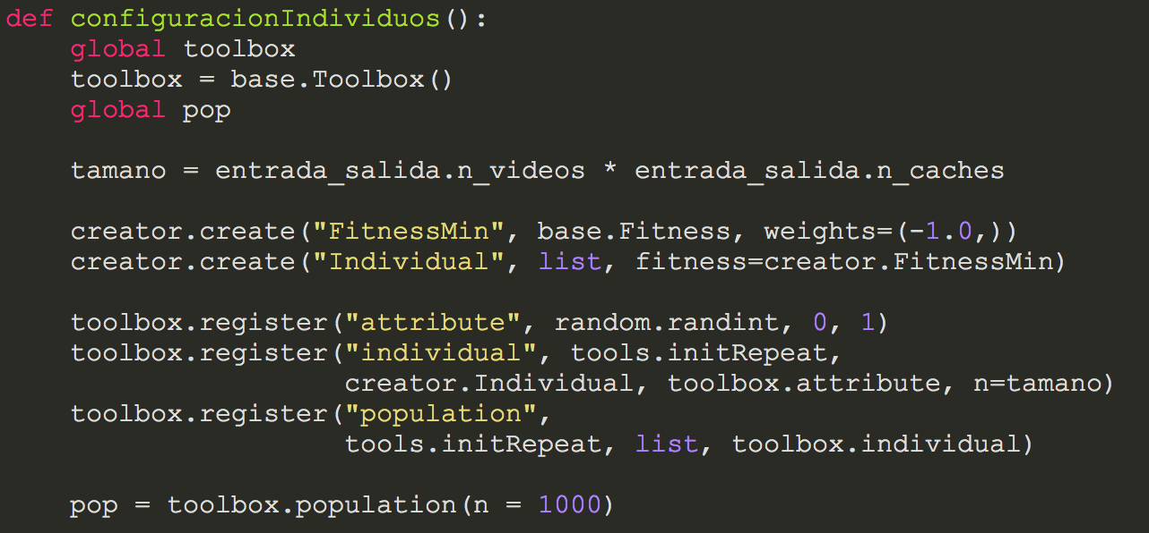

Ilustración 1 Configuración de los individuos.

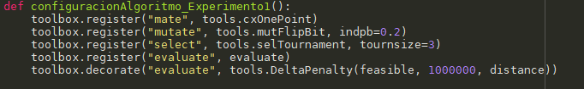

Ilustración 2 Ejemplo de configuración de experimento.

En el fichero *evaluacion.py* implementamos la nueva función de evaluación (prácticamente igual que en las otras prácticas), y las nuevas funciones de factibilidad y distancia para hacer uso de las restricciones.

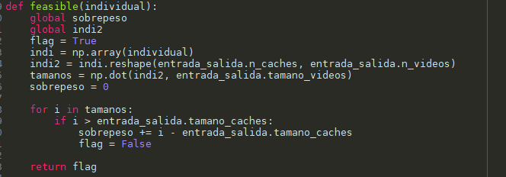

Ilustración 3 Función de factibilidad.

En la función *feasible*, comprobamos si nos hemos pasado de peso en la cache y devolvemos True si no nos hemos pasado (es factible) o False en caso contrario (no es factible).



Ilustración 4 Función de distancia.

En la función *distance*, penalizamos los individuos que no sean factibles.

También hemos hechos cambios menores en el módulo *entrada_salida.py*, ya que en las anteriores prácticas no cogíamos del todo bien los datos.

## Multi-objetivo

En este caso hemos dividido el programa de la misma manera. En *principal.py* inicializamos los individuos y configuramos los experimentos:

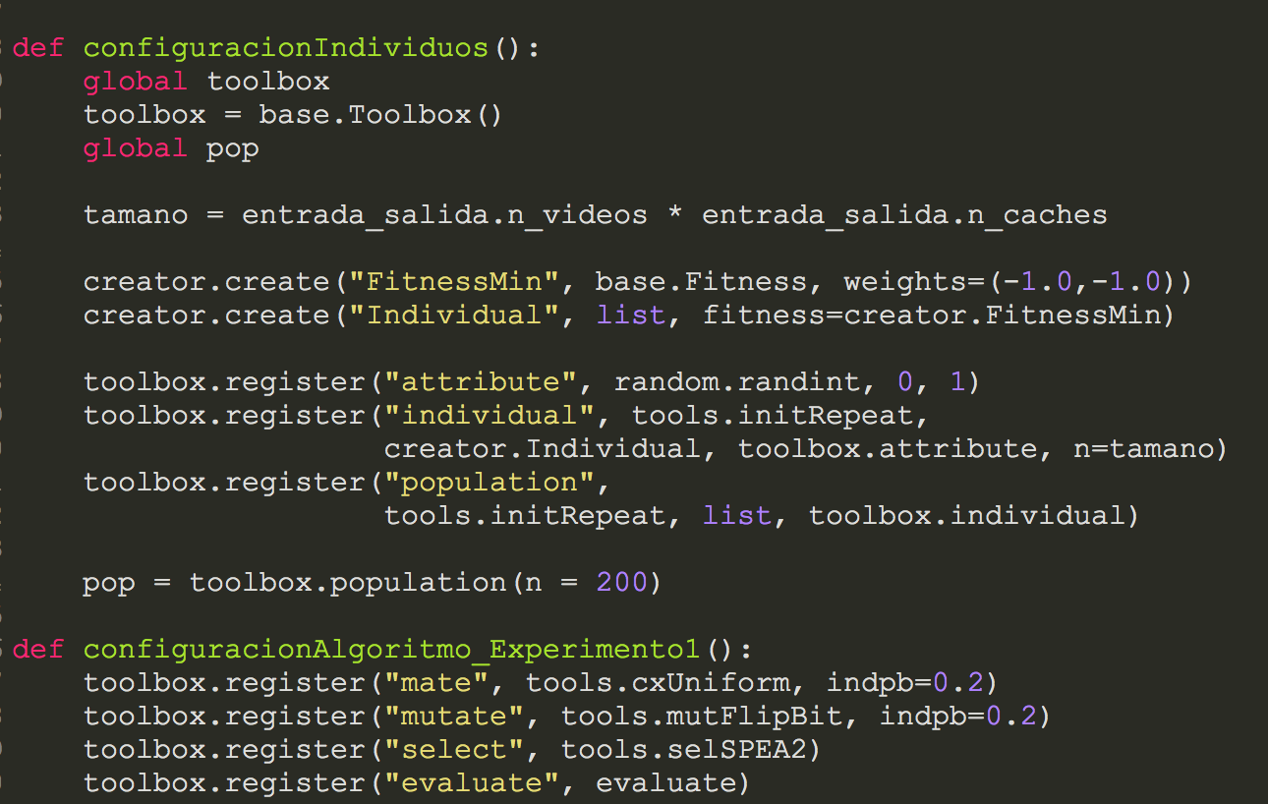

Ilustración 5 Inicialización de individuos y de configuración del multi-objetivo.

Otra cosa a destacar en este fichero (y que lo diferencia del anterior) es que no podemos usar el eaSimple, hemos tenido que utilizar eaMuPlusLambda.



Ilustración 6 Estructura del eaMuPlusLambda.

En *evaluacion.py* implementamos la nueva función de evaluación. Esta función está basada en la que utilizamos en prácticas anteriores, pero con la diferencia de que ahora retorna dos valores en vez de uno.

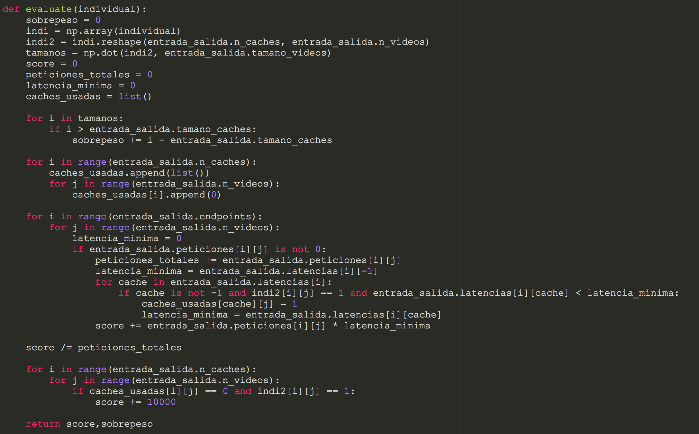

Ilustración 7 Función de evaluación del multi-objetivo.

El módulo *entrada_salida.py* es el mismo que en el caso anterior.

# COMPARATIVA

## Restricciones

La configuración de los experimentos es la siguiente:

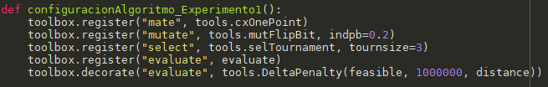

Ilustración 8 Configuración del 1er experimento.

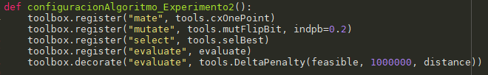

Ilustración 9 Configuración del 2º experimento.

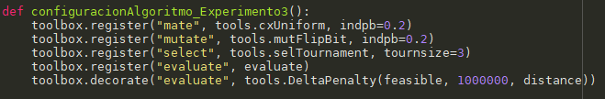

Ilustración 10 Configuración del 3er experimento.

Hemos ejecutado el algoritmo dos veces para comprobar la tendencia de cada experimento, la primera vez ejecutamos con 100 individuos y 100 generaciones y la segunda vez ejecutamos con 1000 individuos y 100 generaciones. Obtuvimos los siguientes resultados:



Ilustración 11 Fitness del 1er experimento (100 individuos 100 gens).

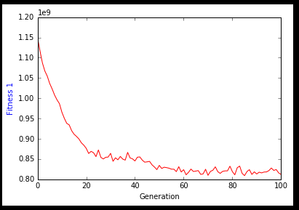

Ilustración 12 Gráfica del 1er experimento (100 individuos 100 gens).



Ilustración 13 Fitness del 1er experimento (1000 individuos 100 gens).

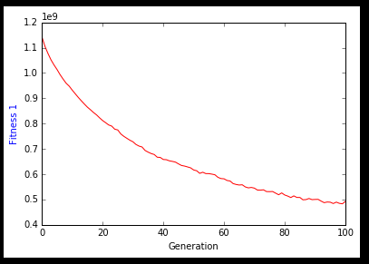

Ilustración 14 Gráfica del 1er experimento (1000 individuos 100 gens).

Como podemos observar, el número de individuos repercute severamente en el resultado, pero aun con todo, la solución que obtenemos es bastante mala y corresponde a un individuo no apto (no respeta el tamaño de las caches).



Ilustración 15 Fitness del 2º experimento (100 individuos 100 gens).

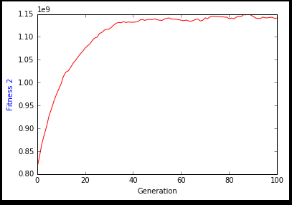

Ilustración 16 Gráfica del 2º experimento (100 individuos 100 gens).



Ilustración 17 Fitness del 2º experimento (1000 individuos 100 gens).

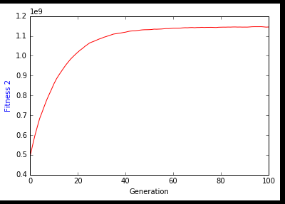

Ilustración 18 Gráfica del 2º experimento (1000 individuos 100 gens).

En este caso, el número de individuos no ha cambiado mucho el resultado. Además, este método de selección no esta funcionando correctamente ya que el fitness esta aumentando y nosotros buscamos disminuirlo.

El único parámetro distinto entre los dos experimentos es el método de selección, siendo selección por torneo en el primero y selección del mejor en el segundo, por lo que podemos asegurar que éste es el causante de las diferencias en los resultados.



Ilustración 19 Fitness del 3er experimento (100 individuos 100 gens).

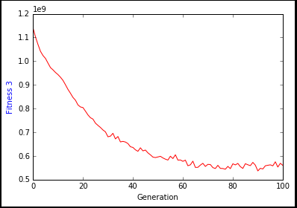

Ilustración 20 Gráfica del 3er experimento (100 individuos 100 gens).



Ilustración 21 Fitness del 3er experimento (1000 individuos 100 gens).

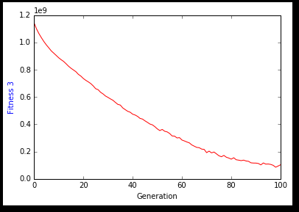

Ilustración 22 Gráfica del 3er experimento (1000 individuos 100 gens).

En este caso, hemos conseguido obtener una solución válida, 860564. Como hemos visto en la configuración de los algoritmos, como mínimo, un individuo no apto tiene 1 millón de fitness por defecto y este valor se ve incrementado aún más por la función distance. Como el fitness obtenido es menor que 1 millón, deducimos que este fitness pertenece a un individuo valido. Sin embargo, no parece ser la más óptima ya que la gráfica no llega a estabilizarse, esto es debido a que 100 generaciones no son suficientes para hallar una solución óptima.

Con estos resultados, podemos deducir que el peor método de selección es el de selección del mejor individuo, y que hay una mejora importante entre el cruce de un punto y el cruce uniforme (el mejor es el uniforme).

## Multi-objetivo

De forma similar al algoritmo anterior, tenemos 3 experimentos preparados y los ejecutaremos 2 veces cada uno. La primera con 100 individuos y 100 generaciones y la segunda con 1000 individuos y 100 generaciones.

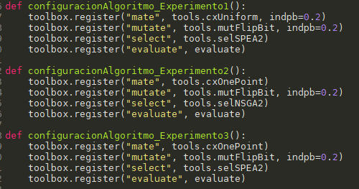

La configuración del eaMuPlusLambda es la siguientes para ambas ejecuciones:



Ilustración 23Configuracion eaMuPlusLambda

Estos son los resultados obtenidos:

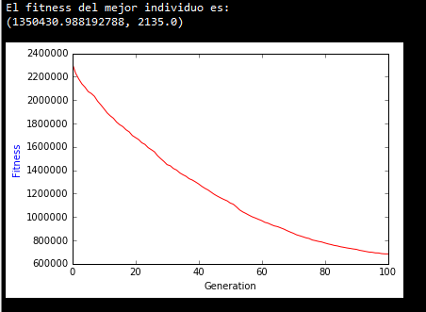

Ilustración 24 Resultados del primer experimento MultiObjetivo (100 individuos 100 gens)

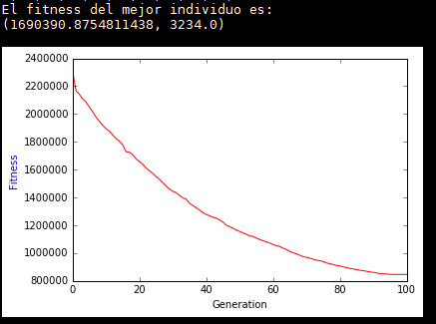

Ilustración 25 Resultados del primer experimento MultiObjetivo (1000 individuos 100 gens)

Como podemos observar, el algoritmo no es capaz de encontrar una solución válida al problema, ya que el segundo fitness nos indica que el mejor individuo obtenido tiene alrededor de 2000 y 3000 megas que sobrepasan el tamaño de las caches.

Además, en este caso nos damos cuenta de que aumentar el número de individuos no ha mejorado la solución si no que, al contrario, la ha empeorado. Esto se debe principalmente a la configuración del eaMuPlusLambda, en ambos casos está configurado para sustituir solo 80 individuos de la población y generar 150 sucesores. Estos datos parecen ser más adecuados para ejecutar con 100 individuos que con 1000.

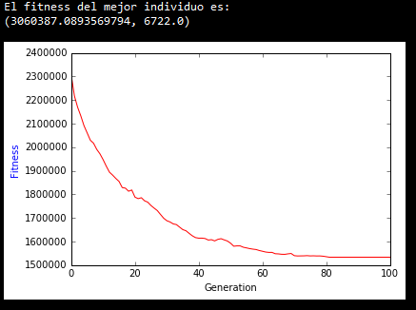

Ilustración 26 Resultados del segundo experimento MultiObjetivo (100 individuos 100 gens)

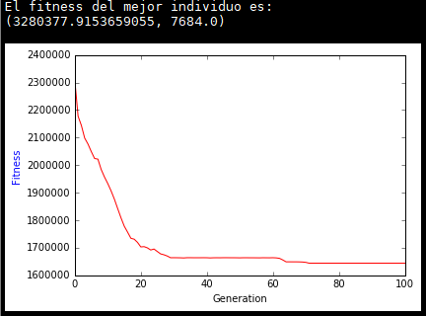

Ilustración 27 Resultados del segundo experimento MultiObjetivo (1000 individuos 100 gens)

En este segundo experimento vemos que los resultados son peores que en el anterior. No obstante, el método de selección nuevo cumple con su función y disminuye el fitness. Y una vez más, en este caso el aumento del número de individuos también ha afectado negativamente a la solución.

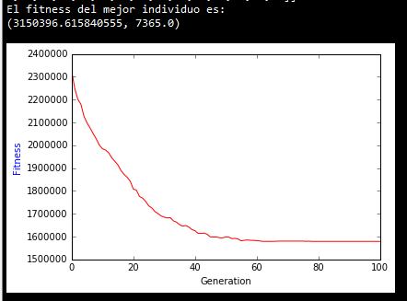

Ilustración 28 Resultados del tercer experimento MultiObjetivo (100 individuos 100 gens)

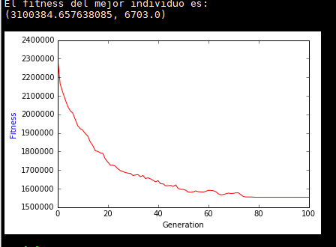

Ilustración 29 Resultados del tercer experimento MultiObjetivo (1000 individuos 100 gens)

En el último de los experimentos volvemos a encontrar unos valores inferiores a los obtenidos en el primero. Lo destacable de este experimento, es que el aumento de individuos ha mejorado la solución, al contrario que en los otros dos.

De los resultados obtenidos en los tres experimentos, el mejor ha sido el del primer experimento (con 100 individuos). De una forma similar al problema de las restricciones, la configuración ganadora es: cxUniform, mutFlipBit y selSPEA2. La forma de selección debe cambiar estrictamente, pero los métodos de cruce y mutación permanecen iguales. Y de forma similar también al problema anterior, parece que aumentando el número de generaciones la solución podría seguir mejorando.

# MEJOR SOLUCIÓN

Teniendo en cuenta los resultados de la comparación y realizando un par de pruebas para encontrar los valores adecuados, hemos realizado una última prueba más ambiciosa con el fin de obtener la mejor solución posible en un lapso razonable de tiempo (estas pruebas han durado unos 15-30min)

## Restricciones

La configuración que hemos usado es la del mejor experimento de la comparativa:

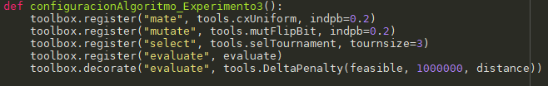

Ilustración 30 Configuración de la mejor solución Restricciones

El número de individuos es 10.000 y hemos usado 200 generaciones. El mejor individuo devuelto por el algoritmo es el siguiente:

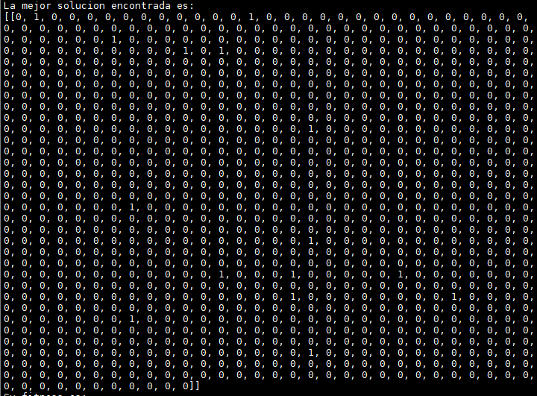

Ilustración 31 Mejor solución Restricciones

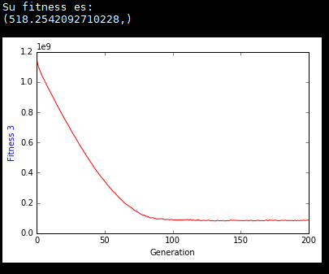

Ilustración 32 Mejor solución Restricciones

Como podemos observar, este individuo es válido (su fitness es menor que 1 millón) y parece ser bastante óptimo, aunque no tenemos forma de comprobarlo ya que el fichero “me_at_the_zoo.csv” es lo suficientemente complejo como para no poder calcular la solución más óptima a mano. Además, podemos afirmar que no carga videos no utilizados en las caches, si uno de los videos de una cache no tiene peticiones, penalizamos el fitness del algoritmo con +10.000.

Teniendo en cuenta las anteriores consideraciones, pensamos que esta es una buena solución, aunque probablemente no la mejor.

## Multi-objetivo

En esta prueba configuraremos el algoritmo del siguiente modo. Utilizaremos el mejor experimento de la comparación:

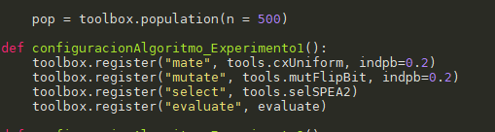

Ilustración 33 Configuración mejor solución Multi-Objetivo

El número de individuos es 500 (como se aprecia en la foto). La configuración de eaMuPlusLambda es la siguiente:



Ilustración 34 Configuración mejor solución Multi-Objetivo

Por lo que habrá 500 generaciones. Los resultados son los siguientes:

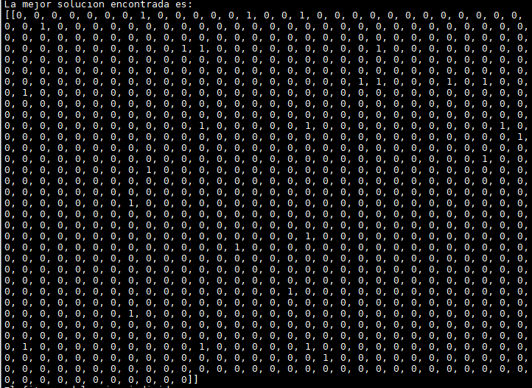

Ilustración 35 Mejor solución Multi-Objetivo

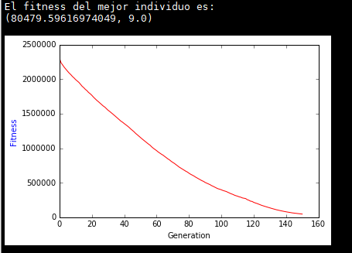

Ilustración 36 Mejor solución Multi-Objetivo

Como podemos observar, la solución ha mejorado mucho, hasta el punto de que casi es una solución válida. Es posible que hayamos recuperado mal el mejor individuo, ya que nosotros lo imprimimos mediante la línea “print(tools.selBest(population1, 1))” (creemos que esta función no es la adecuada para un problema multi-objetivo) y obtenemos el resultado de arriba. Pero en las últimas generaciones, el mínimo estadístico indica que hay un mejor individuo:

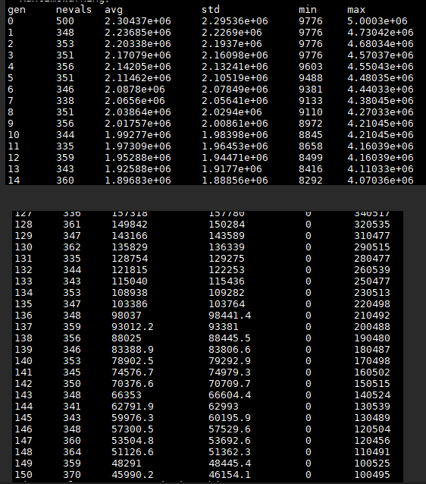

Ilustración 37 Generaciones mejor solución Multi-Objetivo

En esta imagen podemos observar que las estadísticas nos indican que hay un individuo cuyo fitness mínimo (referido al tamaño extra de los videos) es 0, por lo que dicho individuo seria valido.

# CONCLUSIÓN

## Restricciones

Si comparamos el mejor resultado de esta práctica con el mejor resultado de la práctica 3, podemos observar que los resultados han mejorado mucho.



Ilustración 38 Mejor solución restricciones



Ilustración 39 Fitness del mejor resultado de la práctica 3.

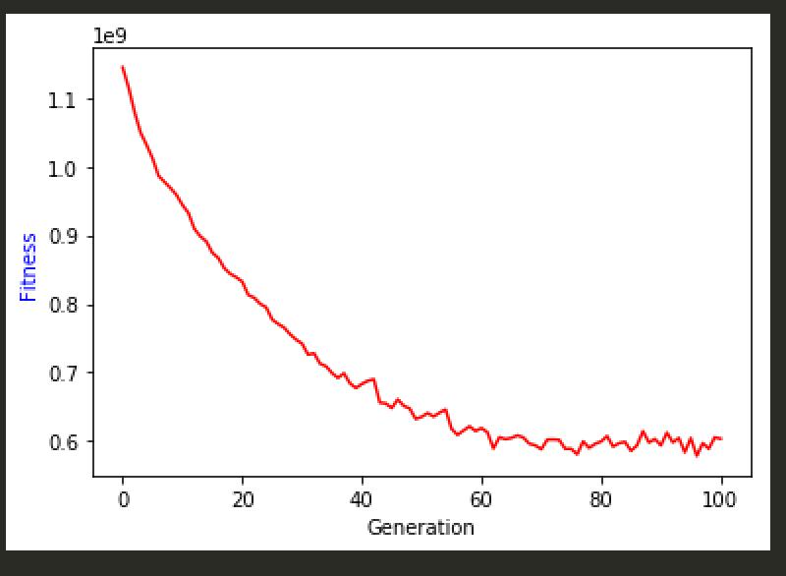

Ilustración 40 Gráfica del mejor resultado de la práctica 3.

Se ve a simple vista que el fitness ha mejorado muchísimo de una práctica a otra. Ambas graficas comienzan a equilibrarse entorno a las 100 generaciones, pero a diferente nivel de fitness.

Además, hemos observado que la configuración de la practica 3 y la del mejor resultado de esta comparativa son las mismas (cxUniform, mutFlipBit y selTournament).

## Multi objetivo



Ilustración 41 Mejor solución Multi-Objetivo

Si comparamos la mejor solución obtenida en esta práctica con la de la practica 3:



Ilustración 42 Fitness del mejor resultado de la práctica 3.



Ilustración 43 Gráfica del mejor resultado de la práctica 3.

Observamos que el fitness ha mejorado en gran medida, esto indica que esta configuración del problema es mucho más óptima que la que usamos en aquel entonces.